Candidature en ligne
Mode opératoire pour vous aider
dans la saisie et le suivi de votre candidature en ligne.

ETAPE 1 | Je me connecte à l’espace de saisie en ligne

1. Allez sur la page du site internet de l’IFA pour accéder à l’inscription en ligne.

2. Puis cliquez sur ce lien pour arriver sur le formulaire de connexion ci-dessous.
2 possibilités :

Vous avez déjà un compte

Cas 1 : Vous avez votre identifiant et mot de passe, connectez-vous.

Vous n’avez pas de compte ?

Cliquez directement sur

Cas 2 : Vous avez oublié votre mot de passe ? Cliquez sur Vous ne pouvez pas accéder à votre compte ? pour en demander un nouveau en remplissant la fenêtre ci-dessous.

ETAPE 2 | Je saisis ma candidature en ligne et créé mon compte

C’est votre 1ère saisie sur le site de pré-inscription de l’IFA Marcel Sauvage.
Nouvelle candidature
Après avoir cliqué sur le bouton , vous arrivez sur le formulaire de saisie en 3 étapes :
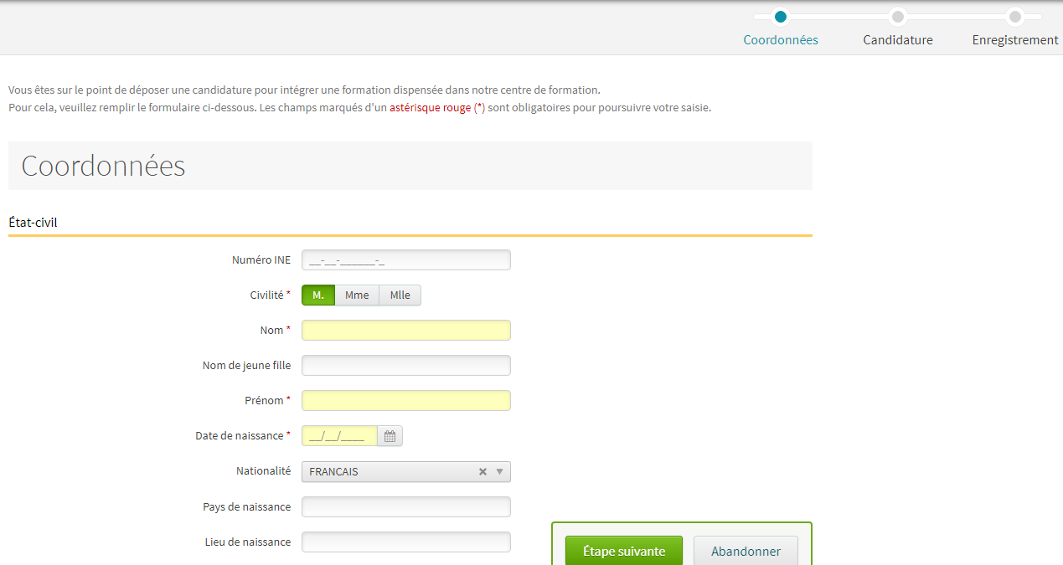
- page 1 Coordonnées
- page 2 Candidature
- page 3 Enregistrement (récapitulatif et validation de votre demande)

Attention !
Le bas de la page 3 « Enregistrement » est important.
C’est à cet endroit que vous allez créer votre MOT DE PASSE. Pensez à le noter pour que vous puissiez revenir vous connecter sur votre espace personnel. VOUS SEUL LE CONNAISSEZ.
En cas d’oubli, il faudra utiliser la fonction « mot de passe oublié » présenté ci-dessus.

ETAPE 3 | Je valide ma demande et  j’enregistre mon identifiant et mot de passe

Vous avez fini votre saisie.
VALIDER
Dernière étape du formulaire, appuyez sur le bouton

Important !
Juste après avoir validé votre saisie, la fenêtre de confirmation suivante s’affiche :

C’est à cet endroit que vous trouvez votre IDENTIFIANT.
Pensez à le noter pour que vous puissiez revenir vous connecter sur votre espace personnel.
Votre MOT DE PASSE étant secret, il n’apparaît pas. Mais vous l’avez déjà enregistré quelque part.
En cas d’oubli, il faudra utiliser la fonction « mot de passe oublié » présentée ci-dessus.

C’est dans cette fenêtre qu’on vous rappelle l’adresse pour vous reconnecter à votre espace personnel pour :
> compléter/corriger votre saisie (adresse, coordonnées personnelles, représentant légal…),
> déposer ou redéposer des fichiers (photo, CV, LM, etc.)
> suivre l’état d’avancement de votre dossier.

Parallèlement à cette fenêtre, vous recevez un mail de confirmation de transmission de votre dossier à l’IFA. Vérifiez que ce mail ne soit pas rangé dans vos spams et surtout c’est le moment de vous créer un dossier IFA Marcel Sauvage pour le ranger et le conserver.

Et après ma saisie, que se passe-t-il ?

Les équipes de l’IFA procéderont à l’intégration de votre dossier dans notre outil de gestion des candidats à l’alternance. Soyez vigilant ! Vous recevrez un mail dans votre boite mail.
Cet e-mail vous donne plein d’information pour bénéficier des services et de l’accompagnement des équipes de l’IFA Marcel Sauvage.

Exemple de mail transmis au candidat après l’intégration

ETAPE 4 | Je reviens dans mon espace personnel  et modifie mon dossier de candidature

Etape 4.1 – Je me reconnecte
Pour revenir dans votre espace personnel afin de modifier, compléter ou suivre votre dossier de candidature en ligne, connectez-vous à la page du site internet de l’IFA pour accéder à l’inscription en ligne.

Saisissez votre Identifiant et votre mot de passe.

Etape 4.2 – Je modifie mon dossier
Vous arrivez sur la page d’accueil de votre espace personnel. Lisez-le attentivement.
Modifier votre candidature
Vous retrouvez les informations de votre candidature et le bouton vous permettant de modifier les données que vous avez renseignées.
Modifiez autant que vous le voulez la(es) données que vous souhaitez mettre à jour.

ETAPE 5 | Je peux suivre l’avancement de mon dossier par l’ifa

Lorsque l’IFA a procédé au traitement et à l’intégration de votre candidature dans sa base de données des candidats à l’alternance, vous pourrez le voir immédiatement dans votre espace personnel :

- par la date de mise à jour qui s’est actualisée sous la zone Suivi du dossier

- par le changement d’état de votre dossier qui passe à PROMO – Pré-inscription internet.

ETAPE 6 | Je contacte l’ifa regulierement  pour le tenir informé de l’avancement de mon projet

Félicitations.

Vous avez déposé votre dossier de candidateur en ligne.
Votre dossier a été intégré dans notre base de données des candidats à l’alternance.

Maintenant, il faut trouver l’employeur !

IMPORTANT !
Un dossier de candidature
ne vaut pas INSCRIPTION.

> Pour le(a) futur(e) apprenti(e) / alternant(e)

L’inscription à l’IFA n’est définitive que lorsque le(a) candidat(e) a trouvé un employeur et/ou signé un contrat en alternance.

Deux contrats sont possibles :
- contrat d’apprentissage
- contrat de professionnalisation.

> Pour le(a) stagiaire de la formation professionnelle

Votre inscription peut vous être confirmée après analyse de votre projet professionnel et son adéquation avec la formation visée. Vous êtes autorisé(e) à démarrer la formation sans pour autant avoir trouvé les terrains de stage pour effectuer les séquences / immersions professionnelles prvues dans votre parcours de formation.

Vous effectuerez ces démarches en début de formation avec l’appui des équipes pédagogiques.

IMPORTANT !
Pendant la phase de recherche,
maintenir un contact régulier
avec les équipes de l’IFA.

Il est primordial que les candidats nous tiennent informés de :

- l’avancée de leur projet (abandon ou réorientation, aboutissement d’un autre projet…),

- leurs démarches pour trouver un employeur : tenir un tableau de bord des recherches, liste des entreprises contactées, difficultés rencontrées, etc.).

ETAPE 7 | Je sollicite les services  d’accompagnement de l’ifa

Afin de sécuriser la réussite du projet professionnel de nos futurs alternants, l’IFA vous invite chaleureusement à faire appel aux services d’aide et d’accompagnement suivants :

> Participer à nos événements de promotion
- Journées Portes Ouvertes (JPO)
- Réunions (ou visio-conférences) d’Information Filière
- Salons et forum

Pensez-y !
Télécharger sur notre site internet les Essentiels Métiers pour tout savoir sur les métiers auxquels préparent nos formations.

> Faire appel à notre équipe commerciale
Une équipe disponible et dédiée à l’accompagnement de nos candidats grâce à :
- la conduite d’entretien de projet professionnel
- l’envoi de votre CV à nos entreprises partenaires
- la recherche d’entreprises correspondant à votre projet professionnel

> Réaliser un mini-stage de découverte professionnelle
- Dispositif de « pré-recrutement » permettant aux collégiens et lycéens d’effectuer des périodes d’immersion en entreprise pendant les périodes de vacances scolaires.
- Cette immersion de 1 à 5 jours vous permettra de :
  - découvrir la réalité de votre futur métier,
  - faire la connaissance de votre futur maitre d’apprentissage,
  - et pourquoi pas de convaincre votre futur employeur de signer un contrat en alternance.;

> Participer à nos jobdating et/ou ateliers Techniques de recherche d’emploi
Ces activités vous permettront :
- d’améliorer la pertinence de votre CV/LM,
- de travailler l’efficacité de votre argumentaire dans votre recherche d’employeurs,
- de réaliser des simulations d’entretien d’embauche,
- de passer des entretiens avec des entreprises partenaires en recherche d’alternants.

Contactez-nous !
Le service Com’ est à votre écoute pour vous orienter au mieux :
communication@ifa-rouen.fr

Le service Commercial se fera un plaisir de vous accompagner dans vos démarches : commercial@ifa-rouen.fr.

